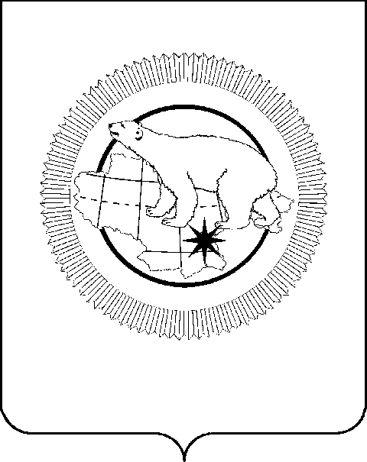

РОССИЙСКАЯ ФЕДЕРАЦИЯ
ЧУКОТСКИЙ АВТОНОМНЫЙ ОКРУГ
ЗАКОН

«О внесении изменений в Закон Чукотского автономного округа
«О ежемесячной денежной выплате лицам, осуществляющим уход за нетрудоспособными гражданами, нуждающимися
в постоянной помощи других лиц»

Принят Думой Чукотского
автономного округа
28 февраля 2025 года

Статья 1

Внести в Закон Чукотского автономного округа от 16 октября 2023 года №66-ОЗ «О ежемесячной денежной выплате лицам, осуществляющим уход
за нетрудоспособными гражданами, нуждающимися в постоянной помощи других лиц» («Ведомости» № 41/2 (1136/2) – приложение к газете «Крайний Север» № 41 (2412) от 20.10.2023 г., «Ведомости» № 25/1 (1171/1) – приложение к газете «Крайний Север» № 25 (2447) от 28.06.2024 г.)
следующие изменения:

1) в наименовании слова «нетрудоспособными гражданами» заменить словами «детьми-инвалидами и инвалидами с детства I группы»;

2) статью 1 изложить в следующей редакции:
«Статья 1
Настоящий Закон устанавливает на территории Чукотского автономного округа дополнительную меру социальной поддержки в виде ежемесячной денежной выплаты до уровня прожиточного минимума для трудоспособного населения в Чукотском автономном округе неработающим трудоспособным гражданам Российской Федерации, осуществляющим уход
за детьми-инвалидами и инвалидами с детства I группы, зарегистрированными по месту жительства или пребывания на территории Чукотского автономного округа и проживающими на территории Чукотского автономного округа, нуждающимися в постоянной помощи других лиц (далее – выплата лицам, осуществляющим уход за детьми-инвалидами и инвалидами с детства I группы).»;

3) в статье 2:
а) часть 1 признать утратившей силу;
б) часть 2 изложить в следующей редакции:
«2. Для предоставления выплаты, установленной статьей 1 настоящего Закона, лица, осуществляющие уход за детьми-инвалидами и инвалидами с детства I группы, должны одновременно соответствовать следующим условиям:
1) являться трудоспособными лицами в возрасте от 18 лет, зарегистрированными по месту жительства или пребывания на территории Чукотского автономного округа и проживающими на территории Чукотского автономного округа;
2) не иметь установленной инвалидности;
3) не осуществлять трудовую деятельность, в том числе в качестве помощника по уходу в рамках системы долговременного ухода;
4) не находиться на пенсионном обеспечении по старости или инвалидности;
5) являться получателями ежемесячной выплаты, определенной Указом Президента Российской Федерации от 26 февраля 2013 года № 175 «О ежемесячных выплатах лицам, осуществляющим уход
за детьми-инвалидами и инвалидами с детства I группы».»;
в) дополнить частью 3 следующего содержания:
«3. Ежемесячные выплаты лицу, осуществляющему уход за инвалидом с детства I группы, производятся до заключения нуждающимся в социальном обслуживании инвалидом или его законным представителем договора о предоставлении социальных услуг (в том числе услуг по долговременному уходу) в соответствии с федеральными законами, устанавливающими порядок и условия предоставления гражданам услуг по долговременному уходу.»;

4) статью 3 изложить в следующей редакции:
«Статья 3
Порядок и условия предоставления выплаты лицам, осуществляющим уход за детьми-инвалидами и инвалидами с детства I группы, устанавливаются Правительством Чукотского автономного округа.».

Статья 2

Настоящий Закон вступает в силу по истечении 10 дней после дня его официального опубликования.

Губернатор Чукотского

автономного округа В.Г. Кузнецов

г. Анадырь

« 10 » марта 2025 года

№ 5 - ОЗ

